A RELEVÂNCIA DAS INSTITUIÇÕES ESTADUAIS DE ENSINO SUPERIOR DO CEARÁ

RESUMO
Partimos da premissa que o território brasileiro vivencia um intenso processo de transformações e modernizações, tanto nas capitais, e em cidades médias interioranas. Nossa investigação avança no sentido de desvelar os processos que fazem com que as Instituições de Ensino Superior (IES) se tornem um elemento no desenvolvimento dos lugares. Para averiguar esse processo, elencamos a expansão das IES, com foco para as Universidades Estaduais do Ceará, pioneiras do processo de interiorização desse nível de ensino, em áreas que as IES Federais e as políticas públicas mais recentes só chegaram a partir de 2003. Como metodologia, fizemos o levantamento bibliográfico e documental, teses, dissertações, livros e artigos. Organização de dados, e consultas às páginas das Universidades e análise dos relatórios do (INEP). Dentre os achados destacamos a ampliação do acesso ao Ensino Superior, e mudanças nos debates políticos e culturais nas cidades que abrigam as IES, como nas cidades ao entorno.

Palavras- chave: Território brasileiro; Expansão do Ensino Superior; Ceará; Universidades Estaduais; Desenvolvimento Urbano Regional.

GT 6: Estado, Políticas Públicas e Desenvolvimento Regional em um cenário Pós-Pandemia.

1 INTRODUÇÃO/ REFERENCIAL TEÓRICO
A configuração do espaço contemporâneo e seu dinâmico processo de (re) estruturação tem nos desafiado a compreender os movimentos pelos quais se articulam as relações sociais e a complexa espacialidade resultante desses movimentos. A partir da expansão do meio técnico-científico-informacional (SANTOS, 2005), compreendemos a realidade dos lugares por meio dos usos atribuídos ao território, da emergência de novas profissões, das necessidades de empoderamento sobre as potencialidades dos lugares.
Apoiamo-nos aqui na literatura acadêmica para compreender que o território tem suas apropriações e usos diferenciados que se refletem na sua forma de organização e na expressão material das desigualdades. Ao abordarmos o uso do território devemos atentar para as múltiplas variáveis que engendram esse processo e que se manifestam mediante as densidades técnicas e informacionais com intensidades, formas e conteúdos bastante diferenciados. A clareza dessas observações é demonstrada quando averiguamos o crescimento de modernizações em parcelas do território que, até recentemente, encontravam-se pouco conectadas a outros subespaços do país.
Ao fazermos uma leitura histórica dos usos do território podemos encontrar e reconhecer, em cada momento, uma forma específica de adensamento das relações sociais, configuradas por heterogêneos e múltiplos processos espaciais. Partindo da análise de Santos (2002) podemos compreender que as diferenças apresentadas entre os lugares são históricas e que a variação da organização espacial é fruto de uma “acumulação desigual dos tempos”. (SANTOS, 2002, p. 3).Vivenciamos nas duas últimas décadas um período de grande expansão das Universidades Públicas em direção às cidades médias e pequenas do Brasil. Para além do aumento de acesso ao Ensino Superior, os resultados da expansão são visíveis no espaço intra e inter urbano com forte impacto econômico, político e cultural trazido pela instalação dos campi, nas cidades.
Hoje falar das Universidades Estaduais é compreender qual o papel, qual o lugar dessas instituições e como elas vêm ajudando no processo de consolidação do Ensino Superior no interior do Brasil, onde muitas vezes são a única porta de entrada do jovem em um Ensino Superior público gratuito e de qualidade. Apontamos que a maioria das Universidades Estaduais brasileiras se organizam institucionalmente a partir de multicampi, ou seja, quase todas possuem mais de um campus e/ ou unidades descentralizadas em outras cidades trazendo crescimento e desenvolvimento dos padrões educacionais nas regiões onde estão inseridas.
As Universidades Estaduais Públicas historicamente desempenham um papel importante neste processo de chegar mais rapidamente ao interior do país. De acordo com os Censos Educacionais Superiores, em 1980 tínhamos 9 Universidades Estaduais e 34 Universidades Federais, em 2020 atingimos o total de 118 federais e 129 Estaduais, mostrando aí um rápido crescimento e disseminação das Universidades Estaduais no Brasil. Das 129 Universidades Estaduais brasileiras, muitas estão exatamente nas cidades médias interioranas, isso mostra a relevância dessas IES em proporcionar o acesso e a democratização deste segmento de ensino em Regiões que o Ensino Superior federal só chegou a partir de 2003.
As Universidades Estaduais também se destacaram quanto ao pioneirismo sobre à aprovação das ações afirmativas no Brasil, um exemplo é a política de cotas que datam, de 2002, no qual no Rio de Janeiro a Universidade do Estado do Rio de Janeiro (UERJ) foi a primeira a adotar o sistema de cotas em seus processos seletivos nos cursos de graduação, assim, as Universidades de todo o país começaram a criar as suas próprias medidas de inclusão, elaboradas por seus Conselhos Universitários (Penha-Lopes, 2007). A ação de militantes de movimentos sociais e a divulgação crescente de pesquisas acadêmicas desenvolvidas nas Universidades a acerca das desigualdades brasileiras transformaram-se em gatilhos para que as discussões sobre as ações afirmativas ganhassem cada vez mais adeptos em espaços decisórios da sociedade (Daflon, Feres Júnior & Campos 2013).
A análise da dinâmica territorial do Ensino Superior no país, pode ser tomada como uma variável para se compreender as remodelações que ocorrem nas cidades médias, que receberam essas Instituições, destacamos aqui às cidades Cearenses de Sobral, Crato, Juazeiro do Norte, Campos Sales, Limoeiro do Norte, Quixadá, Iguatu, Tauá e Itapipoca onde a Universidade Estadual Vale do Acaraú (UVA), a Universidade Estadual do Ceará (UECE) a Universidade Regional do Cariri (URCA) estão instaladas, ou possuem algum campus descentralizado, desta forma, buscamos entender as mudanças que estas Instituições trazem as cidades onde estão inseridas, tornando-se uma das principais opções de acesso ao Ensino Superior no Ceará, como também formadoras para o mercado de trabalho.
Adotamos aqui a perspectiva da Geografia para o entendimento da expansão das Instituições de Ensino Superior (IES), mote que utilizaremos para a compreensão mais ampla das transformações ocorridas no território cearense. Em outras palavras, buscaremos com este estudo entender a territorialização da Educação Superior em nosso país e mais especificamente nas cidades cearenses com foco para a relevância das universidades públicas estaduais. Para tanto, corroboramos com a perspectiva de entender o território brasileiro como território usado. Amorim (2010) explicita esse recurso metodológico ao enfatizar:

Como perspectiva metodológica, estamos vinculando a interpretação do território brasileiro, do território usado, compreendido como acúmulo de tempos correlacionados à indissociabilidade entre formas e conteúdos, fixos e fluxos, objetos e ações. É fundamental pensar o país a partir da noção de território usado porque é necessário ter bases territoriais explícitas para preparar os diferentes tipos de produção, que não se processam igualmente em todos os lugares. É salutar “dar voz ao território” para compreender o cotidiano dos lugares e, por conseguinte, dos conjuntos de lugares, que formam o território. (AMORIM, 2010, p. 97).

Com isso, a busca pelo Ensino Superior, antes direcionada às capitais, passa a ser voltada para os centros urbanos no interior, que consolidam suas interações com cidades menores ao atuarem como espaços de convergência de fluxos de estudantes universitários.

2 ASPECTOS METODOLÓGICOS

A escolha de uma metodologia que torne possível a execução da pesquisa é muito relevante, pois é a partir dela que visualizamos como cada objetivo será alcançado ao longo da pesquisa. Dessa forma, em nossa metodologia, utilizamos técnicas qualitativas de pesquisa. A parte operacional contou com levantamento bibliográfico, leituras de teses, dissertações, livros e artigos sobre o fenômeno da expansão das IES para o interior do Brasil, por meio dos relatórios da Secretaria de Educação Superior (Sesu), do Ministério da Educação do Brasil (MEC), dos Censos educacionais realizados pelo Instituto Nacional de Estudos e Pesquisas Educacionais Anísio Teixeira (INEP), Mapa do Ensino Superior do Brasil décima primeira edição da Secretaria de Modalidades Especializadas de Educação (SEMESP).
A organização de arquivos ocorreu após consultas às páginas das Universidades estaduais Cearenses, fizemos também uma análise atenta dos Planos de Desenvolvimento Institucional (PDI), realizamos coletas de dados com a série histórica das IES pesquisadas – número de alunos, professores, funcionários, orçamento, cursos ofertados, entre outros), bem como, buscamos averiguar o panorama do recente processo de expansão das IES estaduais do Ceará divulgado pelo Governo Estadual. Buscamos fazer uma leitura geográfica- crítica que dê conta de entender o papel das Universidades Estaduais do Ceará nos municípios onde estão instaladas, assim como as cidades ao seu entorno.

3 RESULTADOS E DISCUSSÕES

3.1. O PAPEL DAS UNIVERSIDADES ESTADUAIS DO CEARÁ
Em meio a um redirecionamento da oferta educativa de nível superior, destacamos que as Universidades Estaduais Cearenses, (Figura 01) representam no interior do Estado as principais mudanças aliadas com as Políticas Públicas de acesso e democratização do Ensino Superior. Entendemos que a Universidade é uma instituição de fundamental importância, ocupando uma posição estratégica na dinâmica dos processos de formação de nível superior e nos processos de inovação tecnológica, produção e difusão da ciência e cultura. Assim, ao cumprir seu papel social as IES trazem ao território transformações não só econômicas, mas também sociais, culturais e espaciais, maior integração do território e novas sociabilidades.

Figura 01 -Territorialização das Universidades Estaduais do Ceará.
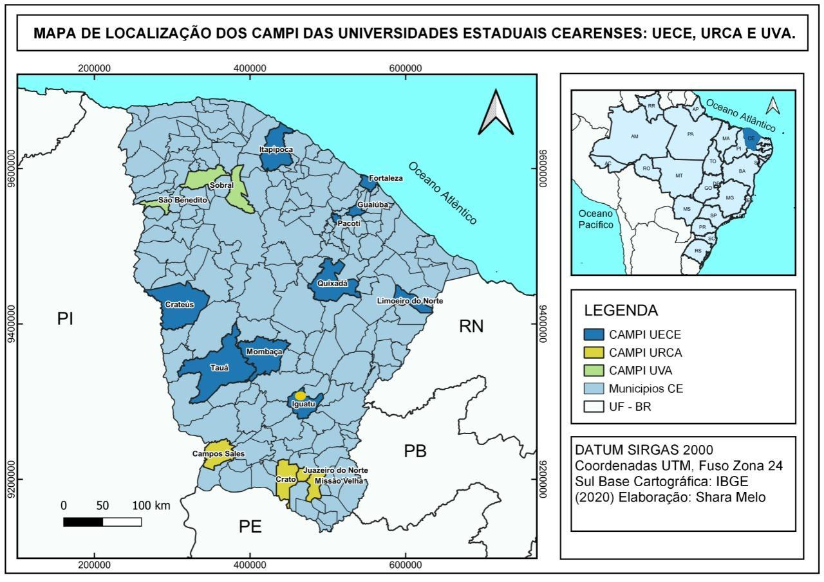
Elaboração: Shara Melo (2022).

Ressaltamos que a (Figura 01) corresponde a configuração atual dos campi das IES Estaduais Cearenses antes da recente divulgação da expansão de novos campi dessas Universidades em janeiro de 2022 pelo Governo do Estado. Inferimos que a UECE, a UVA e a URCA, são instituições que possuem campus e unidades descentralizadas em cidades fora de suas cidades sede, Fortaleza, Sobral e Crato respectivamente, fato que pode ser analisado no mapa de sua territorialização.
As Universidades Estaduais do Ceará desempenham a função social de promover o estudo de nível superior no Estado, diversificam habilidades de pesquisas, produção de novos conhecimentos, novas metodologias nos vários níveis de ensino na cultura e no dinamismo da política. Essas IES socializam o conhecimento científico, tecnológico e cultural, é o que aponta o estudo publicado na plataforma Web of Science (Wof), desenvolvida pela empresa britânica Clarivate Analytics, e publicado no Jornal o Povo em Agosto de 2021. O estudo mostra que as Universidades Públicas Cearenses alcançaram a maior produção científica da história desde 1997, a estimativa é que as sete IES públicas do Estado registraram juntas 2.732 publicações de artigos científicos em periódicos Internacionais. Do total de artigos publicados a Universidade Federal do Ceará (UFC) concentra 70%, na sequência aparece a UECE com 12,9%, seguida pelo Instituto Federal de Educação Ciência e Tecnologia (IFCE), com 7,5%, em seguida aparece a URCA com 4,1%, seguida da Universidade Federal do Cariri (UFCA), com 2,3%, a UVA com 1,6%, e a Universidade da Integração Internacional da Lusofonia Afro-Brasileira (Unilab), com 1% completam a lista.
Em uma sociedade como a brasileira, marcada por tanta desigualdade, principalmente na Região Nordeste, a função da Universidade é imprescindível para buscarmos uma igualdade social e lutar pela resolução dos problemas da nossa Região e de nosso país. Antes mesmo das políticas públicas ampliadas em 2003, às Universidades Estaduais Cearenses de certa forma já vinham inserindo no Ensino Superior, por meio de seus processos seletivos, alunos de escolas públicas, de cidades, sítios e comunidades, esses alunos chegam na Universidade com seus conhecimentos, sua etnia, e a vontade de ter um futuro diferente do que tiveram seus pais, conseguir uma ascensão social, através dos estudos.
Destacamos que as Universidades Estaduais Cearenses são importantes para o desenvolvimento das atividades culturais, seus professores escrevem em jornais locais, sua comunidade é frequentadora de espetáculos culturais. Além disso, professores e estudantes contribuem para a criação e difusão de pensamentos críticos e reflexivos, são apoiadores de diversos movimentos estudantis, políticos e sociais, todos esses aspectos são trabalhados dentro das Universidades. Destacamos ainda, que a expansão das Universidades para as cidades menores, fomentam a vinda de serviços e comércios para o centro urbano, em função do perfil populacional de maior renda, bem como de atividades vinculadas ao Meio-Técnico-Científico-Informacional (SANTOS, 2006), que pela disponibilização de suporte científico e tecnológico e funções de ensino, pesquisa e extensão, a Universidade tem em suas mãos elementos essenciais para promover o crescimento do setor produtivo, que demanda da Universidade a tecnologia, inovação e os recursos humanos.
Estudo desenvolvido por Goebel e Miura (2002), demonstram que em cidades pequenas e em cidades médias a maior parte da circulação de recursos financeiros ocorre através de pagamentos dos salários de funcionários e professores, somados a necessidades de obras, equipamentos e despesas de custeio e manutenção das Universidades. Destacamos ainda, os investimentos locais, entre eles: livrarias, atividades de lazer, restaurantes, fonte de pessoas qualificadas, infraestrutura escolar, hospitalar, telecomunicações, bares, gráficas, infraestruturas de alojamento, residências universitárias que propiciam a permanência de universitários de outras cidades, que buscando diminuir o desgaste físico causado pelas viagens diárias optam por residir durante o período de estudos nas cidades onde as IES estão instaladas.
No próximo tópico conheceremos mais sobre as IES Estaduais do Ceará, o contexto em que estão inseridas, seu público-alvo, número de alunos, funcionários, cursos, centros, missão, valores e etc.

3.2. AS UNIVERSIDADES ESTADUAIS DO CEARÁ
A implantação de uma Universidade pública em uma cidade Média afeta a dinâmica dessa cidade assim como as cidades circunvizinhas, dentro de uma estratégia de desenvolvimento governamental que, para além do impacto econômico direto através da geração de empregos públicos de alta qualificação e gastos básicos de alunos e professores, promove a melhoria dos padrões educacionais, qualificação da força de trabalho, avanço e desenvolvimento tecnológico e cultural, onde antes isto não seria possível. Para tanto, compreender o contexto em que as Universidades Estaduais do Ceará estão inseridas se faz necessário.

- A Universidade Estadual do Ceará (UECE)
A UECE, foi criada em 1975, tem atuação em Fortaleza e em outros pontos do território Cearense, na cidade de Mombaça, Limoeiro do norte, Itapipoca, Tauá, Crateús, Quixadá e Iguatu, na (Figura 2) visualizamos as cidades de atuação desta IES que oferece mais de 77 (Setenta e sete) cursos de graduação presencial e a distância, e possui em torno de 19 mil alunos, segundo informado no site da Instituição.
A UECE foi constituída a partir da Lei nº 9.753, da qual autorizou o Poder Executivo a instituir a Fundação Educacional do Ceará – FUNEDUCE. Posteriormente sob a Resolução nº 02, de 5 de março de 1975, do FUNEDUCE, referendada pelo Decreto nº 11.233, de 10 de março de 1975, é que ocorre a criação da UECE, que surgiu da união de instituições, como a Escola de Enfermagem São Vicente de Paula (1943), Faculdade de Filosofia do Ceará (1950), Escola de Serviço Social de Fortaleza (1953), Escola de Administração do Ceará (1961), Faculdade de Veterinária do Ceará (1963), Faculdade de Filosofia Dom Aureliano Matos (1968) e Televisão Educativa do Ceará - Canal 5.O primeiro reitor da UECE, foi o Professor Antônio Martins Filho, que segundo ANDRIOLA e OLIVEIRA (2015), também foi grande precursor da Universidade Federal do Ceará, ele ficou sob o comando da instituição de 1975 à 1977, com o vice-reitor Prof. Anísio Dalton Rocha Correa, ambos nomeados pro tempore.
O Plano de Desenvolvimento Institucional (2017-2022), afirma que a partir do prestígio e empenho do reitor e das autoridades estaduais e federais a Universidade foi concretizada e reconhecida, organizando-se em centros, como se segue: Ciências Sociais Aplicadas – CESA (com os cursos de Administração, Serviço Social, Pedagogia e Ciências Contábeis), Ciências da Saúde – CCS (reunindo as graduações em Enfermagem e Nutrição), Ciências Agrárias (Medicina Veterinária), Ciências Tecnológicas – CCT (com os cursos de Geografia, Ciências da Computação, Matemática, Física e Química) e Ciências Humanas – CH (reunindo os cursos de Letras, Filosofia, História, Música e Estudos Sociais).
Em 27 de janeiro de 2021, o então governador do Ceará, Camilo Santana, autorizou o início das obras do Hospital Universitário do Ceará (HUC), o qual será o maior hospital do estado. A unidade será construída dentro do campus do Itaperi e se integrará à Universidade, seja no aspecto físico, urbanístico e acadêmico. Não obstante, a Universidade também possui o maior hospital veterinário do Norte-Nordeste localizado no campus do Itaperi e ligado à Faculdade de Veterinária (Favet). A UECE vem ganhando notoriedade no cenário Nacional e Mundial, com a pesquisa para produção de uma vacina contra a (Covid-19), em parceria com a Fundação Oswaldo Cruz (Fiocruz), a vacina está em processo de aprovação pela Agência Nacional de Vigilância Sanitária (Anvisa).
Através da (Figura 2), observamos sua característica multicampi, percebemos assim que seus campi são pontos estratégicos no território e visam a expansão do Ensino superior. Em 2012, a UECE teve a aprovação do primeiro mestrado intercampi para o sertão central, e atualmente continua ampliando sua oferta de cursos superiores nas diversas modalidades, graduação, pós-graduação, doutorados, especializações e etc, tudo isso ofertado de maneira presencial como à distância.

Figura 2: cidades de atuação da UECE
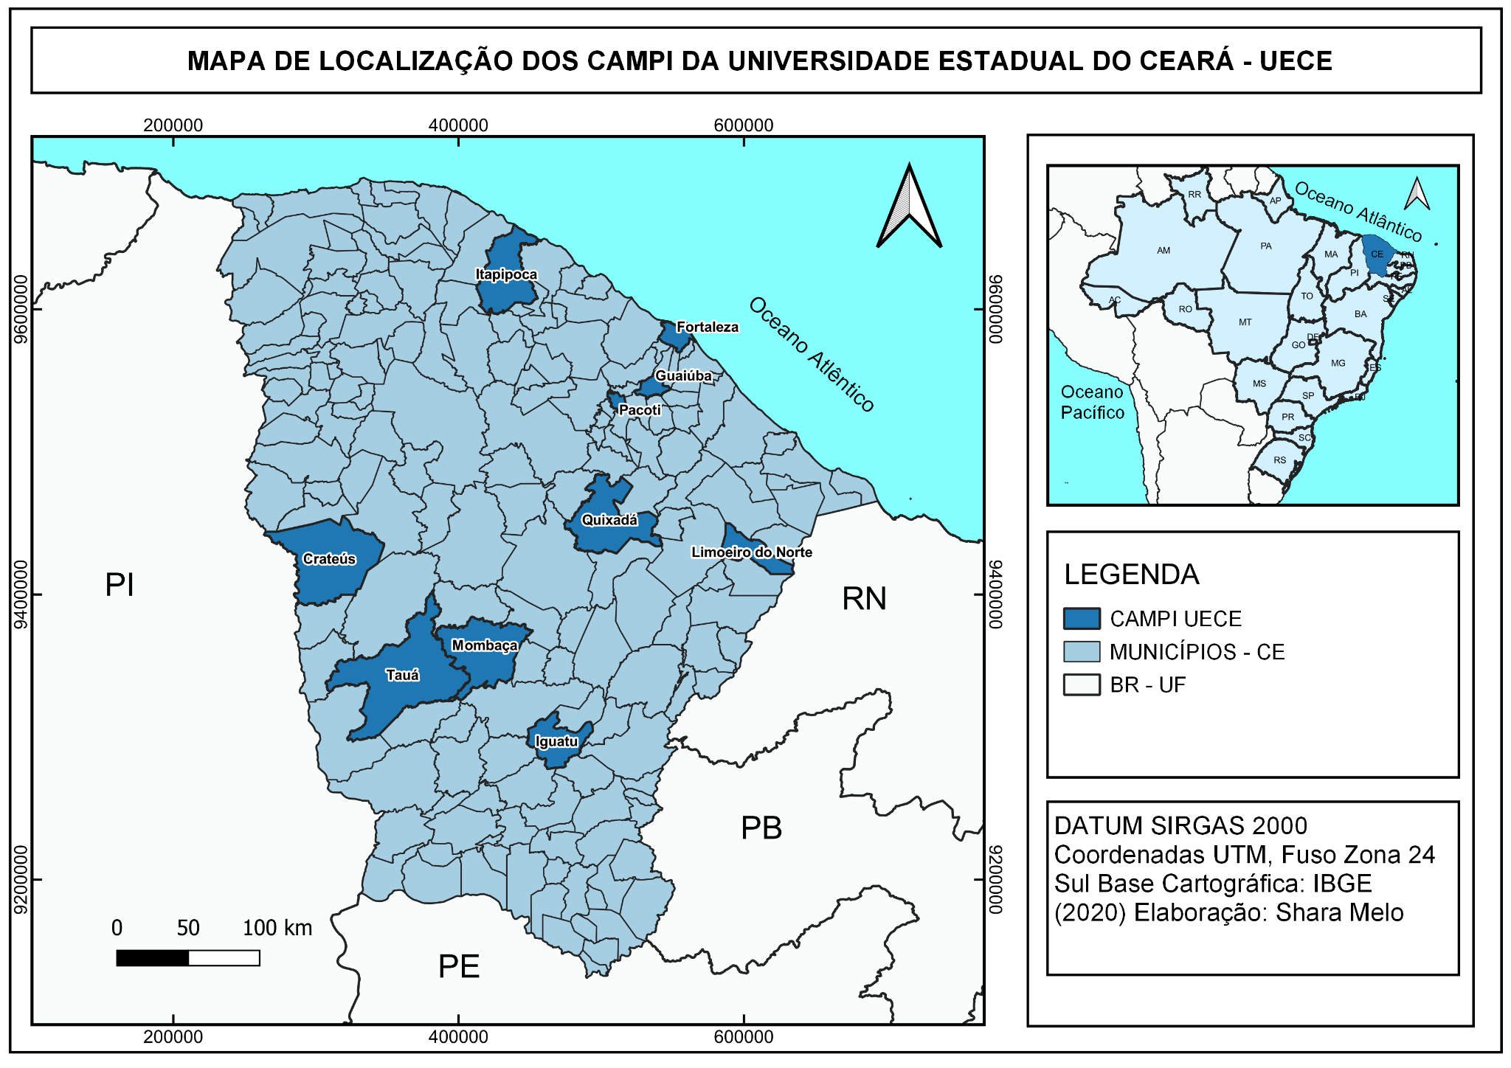
Elaboração: Shara Melo (2022).
No (quadro 1), analisamos os dados do corpo docente, fazendo uma comparação entre os dados dos dois últimos PDI’S, percebemos que ocorreu um aumento no número de docentes temporários e baixas no número de docentes efetivos, mas na totalidade, o ano de 2021 teve um aumento no número de professores (86 profissionais). De maneira crítica, os dados indicam uma precarização, pois apontam o aumento de docentes que só solucionarão carências temporárias na Universidade, e não a longo prazo.

Quadro 1. Docentes UECE, no ano de 2014 e 2021
ANO | Docentes Temporários | Docentes efetivos | TOTAL
2014 | 267 | 812 | 1079
2021 | 384 | 781 | 1165
Elaboração: Autores com base em dados dos PDI’S 2014 e 2021.
Em relação ao número de discentes, percebemos um pequeno declínio de forma não muito acentuada na graduação e doutorado, já no mestrado profissional e acadêmico entre os semestres de 2012.1 e 2019.2 percebemos um aumento no número de matriculados, esses dados foram coletados na página UECE em números, que carece de uma atualização, para que se possa realizar uma análise mais aprofundada e real sobre como os recentes cortes ocorridos na educação desde o ano de 2020, além de como a questão pandêmica, afetaram no número de matriculados da Universidade. No (quadro 02) podemos analisar os dados com melhor precisão em relação a comparação de matrículas do semestre 2012.1 e 2019.2.
Quadro 02: Discentes matriculados na UECE, nos semestres 2012.1 e 2019.2
SEMESTRE | Cursos Profissionalizantes | Graduação | Doutorado | Mestrado Profissional | Mestrado Acadêmico
2012.1 | 0 | 17.837 | 627 | 279 | 651
2019.2 | 30 | 16.931 | 612 | 714 | 718
Elaboração: Autores com base em dados da UECE em números
Estima-se que as Universidades públicas cearenses tenham perdido cerca de R$23,8 milhões em pesquisa científica no ano de 2020, os cortes do Governo Federal, refletiu na intermitência dos programas de pós-graduação e na escassez de bolsas nas três IES estaduais do Ceará. Segundo o portal de transparência da Coordenação de Aperfeiçoamento de Pessoal de Nível Superior (Capes), a UECE perdeu cerca de R$6,1 milhões em relação ao ano de 2019. Esses dados são alarmantes e interrompem o crescimento e a divulgação da ciência e pesquisa brasileira.
No (quadro 03), observamos o número de cursos ofertados na UECE, nas mais diversas modalidades. O que percebemos é um aumento nos cursos de especialização lato sensu que do ano de 2014 para 2021, ocorreu um aumento de 10 cursos, chegando ao total de 365 (trezentos e sessenta e cinco) cursos.
Quadro 03: Número de cursos oferecidos na UECE, 2014 e 2021.
ANO | Pós-Graduação lato sensu | Graduação | Doutorado | Mestrado Profissional | Mestrado Acadêmico
2014 | 355 | 31 | 9 | 9 | 18
2021 | 365 | 31 | 9 | 9 | 18
Fonte: Autores com base em dados dos PDI’S, 2014 e 2021.
A UECE tem 46 anos como instituição, e nesses anos se manteve em destaque no cenário acadêmico nordestino, brasileiro e mundial. Segundo Sampaio 2021, em 1996, devido a uma demanda que precisava ser sanada, a UECE foi responsável por oferecer cursos de especialização aos professores universitários do nordeste, no ano de 2021 a instituição teve grande importância, pois foi o ano de lançamento do IV Plano Nacional de pós-graduação, onde 3 (três) dos 4 (quatro) mestrados da UECE foram credenciados. Sampaio afirma que a UECE começou a fazer Minter e deu como exemplo o mestrado interinstitucional em música, feito em parceria com a Universidade Federal de Pernambuco, e o primeiro doutorado em saúde coletiva do estado do Ceará, que foi feito em parceira com a Universidade de Londres, a UECE juntou-se com a Universidade Federal do Ceará (UFC) e a Universidade de Fortaleza (UNIFOR) para realizar tal feito.

- A Universidade Estadual Vale do Acaraú (UVA)
Discorrer sobre a UVA é entender sua história que iniciou em 19 de março de 1961 ao emergir por ocasião da criação da Faculdade de Filosofia Dom José, que junto ao Ministério da Educação e Cultura, através do Parecer nº 440/60 datado em 16 de setembro de 1960 autoriza a implementação para a oferta dos cursos de Letras Neolatinas, História e Didática da Faculdade de Filosofia Dom José, tal instituição pertencente a Diocese de Sobral- CE.
Posteriormente, em 1968, essa faculdade daria lugar a Fundação Universidade Vale do Acaraú (UVA), por iniciativa do cônego Francisco Sadoc, em parceria com o Prefeito de Sobral Jerônimo de Medeiros, através da Lei Municipal nº 214 de 23/10/1968. Esse detalhe do apoio local direto é algo peculiar, já que a criação da UVA esteve ligada à igreja católica, diferente de como ocorreu com a UECE e a URCA. É relevante destacar que a UVA era integrada pelas Faculdades de Educação, Faculdade de Ciências Contábeis, Faculdade de Enfermagem, Faculdade de Serviço Social, Faculdade de Ciências da Administração e, ainda, por institutos, sendo eles: Letras e Artes, Geociências, Ciências Humanas, Ciências Básicas, Engenharia Operacional, Enfermagem Obstétrica, e Ciências Contábeis.
Por conseguinte, esse feito avançou no ano 1984, por meio da Lei nº 10.933, o Poder Executivo Estadual cria, sob a forma de Autarquia, a Universidade Estadual Vale do Acaraú, que tinha iniciado como faculdade, depois fundação e, finalmente, ganha o status de Universidade, vinculada a Secretaria de Educação do Ceará (SEDUC), é considerada com pleno direito público, autonomia administrativa, financeira, patrimonial, didática e disciplinar com sede na cidade de Sobral e jurisdição em todo o Estado. No entanto, fazemos uma ressalva e destacamos que seu vínculo, na atualidade, é ligado a Secretaria da Ciência, Tecnologia e Educação Superior (SECITECE).
Entende-se que o crescimento dessa iniciativa de Educação Superior, na Região Norte do Estado, esteve impulsionado pela vontade de progredir, sendo um movimento de valorização e busca pela qualificação profissional, sendo a primeira IES de Sobral, a UVA foi bastante importante no que diz respeito à formação de diversos professores da educação básica tanto de Sobral, como nas cidades em seu entorno, com programas especiais de formação inicial de professores para educação básica.
Temos como exemplo o Programa Nacional de Formação de Professores da Educação Básica (Parfor) que entre 1997 a 2009, reuniu diferentes cursos de licenciatura com o objetivo de formar professores vinculados ao sistema de educação básica que não tinham sequer formação em nível superior nas áreas específicas de atuação. A estimativa é que a UVA certificou mais de 16.000 profissionais para a educação básica nesse período, nos 55 municípios de sua área de influência mais direta no Norte Cearense.
Atualmente de acordo com seu plano de desenvolvimento institucional (PDI) a UVA tem como objetivo, promover o desenvolvimento da Educação Superior, onde age como centro de difusão de conhecimentos não somente em graduação, mas em cursos Lato sensu e Stricto sensu, atendendo alunos de todo o Norte Cearense e mesmo de outros estados. Na (Figura 3), visualizamos a localização e imagens da fachada dos campi da UVA instalados na cidade de Sobral, 1 campus Betânia, 2 campus Derby, 3 campus Cidão e 4 campus Junco.

Figura 3: Distribuição dos campus da UVA em Sobral
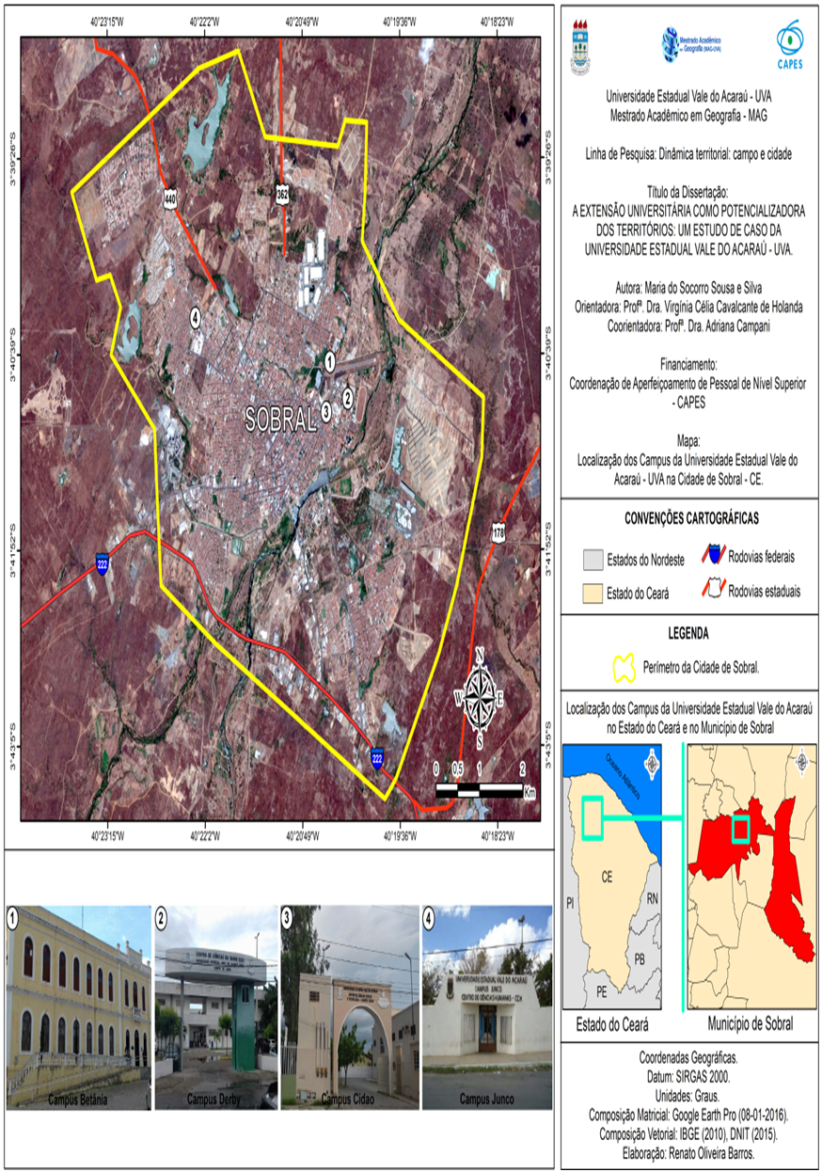
Elaboração: Renato Oliveira (2010).
A UVA se compõe com organização de departamentos como diretoria, centros, cursos, entre outros. Possui um quantitativo de mais de (7.000) sete mil alunos matriculados no semestre 2022.1 segundo dados disponibilizados pela Pró-reitoria de graduação e pesquisa (PROGRAD). No campus Betânia estão instalados os cursos de Administração, Direito, Ciências Contábeis, Filosofia, Letras, Pedagogia, Zootecnia e Biologia. A coordenação do curso de Mestrado em Zootecnia também funciona no campus Betânia. No Campus Cidão estão instalados os Cursos de Ciências da Computação, Engenharia Civil, Tecnologia em Construção de Edifícios, Física, Química e Ciências Matemáticas. No Campus Derby estão instalados os Cursos de Enfermagem e Educação Física. No Campus Junco estão instalados os Cursos de História, Geografia, Ciências Sociais e o Mestrado Acadêmico em Geografia (MAG).
Cabe destacar, que em agosto de 2021, foi inaugurado um campus descentralizado na cidade de São Benedito na Serra da Ibiapaba, implementado com dois cursos, Pedagogia e Administração, e futuramente será implantado um curso de Agronomia, evidenciando que a UVA está expandindo sua oferta de nível superior no Estado, de maneira que os discentes do local não precisarão percorrer longas distâncias para cursarem o nível superior em Sobral, ademais já está em progresso a implantação de outros dois campi descentralizados, um na cidade de Camocim, com cursos de Ciências Contábeis e Engenharia de Pesca e outro campi na cidade de Acaraú com cursos de Agronomia e Pedagogia.
Deste modo, a UVA cumpre seu papel de promover o desenvolvimento humano, social e econômico da Região, pois a instituição oferta Ensino Superior de excelência, de forma inclusiva, flexível e contextualizada, pois busca por meio do Ensino, Pesquisa e Extensão soluções que promovam a inclusão e qualidade de vida. A UVA conta com alguns programas que contribuem para a permanência dos universitários na instituição, desenvolvimento de pesquisas voltado à realidade local: Programa Bolsa Universitária, Programa de Bolsa de Permanência Universitária B-social apoiado pela Fundação Cearense de Apoio ao Desenvolvimento Científico e Tecnológico (FUNCAP); o Auxílio Alimentação, se transformou em subsídio a alimentação através do Restaurante Universitário; Residência Universitária, Auxílio à participação em eventos locais, regionais e nacionais, bolsas de Iniciação Científica, Programa Institucional de Bolsa de Iniciação à Docência (PIBID) entre outras.

- A Universidade Regional do Cariri (URCA)
A URCA Foi criada pela Lei Estadual Nº. 11.191, de 09 de junho de 1986, e autorizada pelo Decreto Presidencial Nº. 94.016, de 11 de fevereiro de 1987. A instalação ocorreu em 07 de março de 1987. Tem sua sede na cidade do Crato, ao sopé da Chapada do Araripe. Esta IES foi criada para se transformar num instrumento de desenvolvimento regional, como instância de formação, pesquisa e extensão voltada para a modernização do Cariri, a URCA atende cerca de 12.500 universitários, contando com 33 cursos de graduação, mestrado e doutorado, além de 45 cursos de pós-graduação. A Universidade contém outros campi e/ou unidades descentralizadas nas cidades de Juazeiro do Norte, Iguatu, Campos Sales e Missão Velha, e atende estudantes de cerca de 111 municípios dos estados do Ceará, Piauí, Pernambuco e Paraíba.
A presença de uma IES, numa área caracterizada por extremas limitações, é um vetor de transformações das regiões, Cariri, Cariri Oeste e Centro Sul. Nessa perspectiva, a URCA assume responsabilidades muito claras na construção do futuro dessas regiões, mediante a busca por suas potencialidades econômicas e traços culturais. O último (PDI) da URCA 2017- 2021 mostra a missão da Universidade que é “contribuir significativamente para a transformação da realidade regional, através de atividades de ensino, pesquisa e extensão, como agente ativo do processo de desenvolvimento da Região do Cariri, Cariri Oeste e Centro Sul em sintonia com as aspirações da sociedade”. Nascida com a filosofia que teve por base de sustentação política a interiorização do Ensino Superior. Nesta visão, a URCA nasceu e inscreveu-se entre as diversas instâncias da sociedade local com vocação e potencialidade para articular e explorar soluções que levem, a médio e longo prazo, ao desenvolvimento regional, em especial do Nordeste Central, com destaque para a região do Cariri.
A atual estrutura da URCA é multicampi, conta com 06 (seis) Campi: Pimenta 1 e 2 na cidade de Crato; São Miguel e São Francisco também em Crato; Pirajá e Crajubar, em Juazeiro do Norte; além de 03 (três) unidades descentralizadas, nas cidades de Iguatu, Campos Sales e Missão Velha. De acordo com a PROGRAD E PRPGP- 2017 a 202, a URCA conta com 29 Cursos de Graduação das várias áreas de conhecimentos: Ciências Sociais Aplicadas (Economia e Direito); Humanas (Geografia, História, Ciências Sociais); Biológicas (Ciências Biológicas); Saúde (Enfermagem e Educação Física); Exatas (Matemática, Física e Química); Linguística, Letras e Artes (Letras, Artes Visuais e Teatro), Educação (Pedagogia); Engenharias (Engenharia de Produção) e cursos tecnólogos como Tecnologia da Construção Civil – Edifícios e Tecnologia da Construção Civil – Topografia e Estradas. A pós- graduação conta com 20 cursos lato sensu, e 18 cursos strictu sensu.
Em seus 35 anos, de acordo com o último PDI 2017-2021, “a URCA modernizou sua infraestrutura e progrediu com projetos de melhoria, com a ampliação dos campi de Crajubar e Pimenta. A qualificação docente teve início em 1990 e atualmente conta com o corpo docente composto por 140 doutores, 140 mestres, 44 especialistas, números estes que vêm aumentando à medida que a instituição faz a admissão de novos profissionais por meio de concursos públicos, para sanar a carência de profissionais nas áreas. O quadro de servidores abrange 259 funcionários técnicos-administrativos, entre efetivos e terceirizados, 371 professores efetivos, 153 professores temporários e 80 professores substitutos, com o último concurso público, foi aprovado o ingresso de mais de 90 professores.
A URCA atende uma comunidade acadêmica de aproximadamente 12 (doze mil) estudantes de cerca de 90 (noventa) municípios dos Estados do Ceará, Piauí, Pernambuco e Paraíba. A maioria dos alunos ingressantes em seus processos seletivos são oriundos de escolas públicas, e têm faixa etária entre 24 e 30 anos. De acordo com a análise dos dois últimos PDI´s da Universidade 2012-2016 e 2017-2021 em relação à evolução dos cursos, observamos que na graduação, no quinquênio de 2012 a 2016, contava com 16 cursos em várias áreas do conhecimento. Já no quinquênio de 2017 a 2021 a instituição avançou para 29 cursos de graduação, perfazendo um aumento de 13 cursos de graduação em 5 anos, número bem expressivo se formos levar em consideração as dificuldades que as Universidades principalmente as Estaduais têm enfrentado com cortes orçamentários, falta de recursos e investimentos tanto em suas dependências físicas, quanto tecnológicas, agravadas, ainda mais, devido a pandemia de Covid-19.
Em relação aos cursos de pós-graduação no quinquênio de 2012 a 2016 a Universidade contava com 29 cursos de especialização em caráter eventual, de atualização e de aperfeiçoamento, atendendo diversificadas e urgentes solicitações de demanda regional, ainda neste ano tinha 1 doutorado em parceria com a Universidade Federal Rural de Pernambuco (UFRPE) e com a Universidade Federal da Paraíba (UFPB), 1 mestrado acadêmico em Bioprospecção Molecular, e contava ainda com 4 Doutorados interinstitucionais. Já no quinquênio de 2017 a 2021, a URCA conta com 39 cursos de pós- graduação, mestrado, especialização e doutorado, ocorrendo um acréscimo de 10 cursos em 5 anos. Posteriormente traremos o panorama recente da expansão das IES estaduais do Ceará.

3.4. A EXPANSÃO RECENTE DAS UNIVERSIDADES ESTADUAIS DO CEARÁ.
Nos apoiamos aqui no trabalho de Campany & Holanda (2020), quando as autoras fazem a reflexão sobre a interiorização do Ensino Superior e indagam que: Na perspectiva geográfica, interior são áreas internas de difícil acesso, pouco desenvolvidas aos olhos do capital. Ou seja, são áreas não integradas ao restante do país e pouco conhecidas, onde faltam investimentos governamentais e sobram desigualdades sociais. Segundo Santos & Silveira (2001) interiorizar o Ensino Superior seria levá-lo para dentro desses locais, agregando a um movimento de expansão do acesso. Sobre a expansão do Ensino Superior Santos (2017) afirma que:
Ainda na década de 1990, expandir o Ensino Superior em um processo de interiorização significava estender a estrutura e a cultura Universitária para fora dos grandes centros urbanos em forma de campi avançados. A interiorização emerge “como um meio de inclusão através da democratização espacial de acesso ao Ensino Superior” (Santos, 2017, p. 3).

Dessa forma, (Campany & Holanda 2020) apontam que o processo de interiorização do Ensino Superior é uma ação de democratização do acesso dos indivíduos, associado às políticas de permanência nas IES a saber: currículos e pesquisas comprometidos com o desenvolvimento regional, ampliação das capacidades intelectual e política dos alunos, empoderamento das comunidades locais, democratização, nas decisões dos processos formativos, políticas institucionais de inclusão e fortalecimento da extensão universitária, trata-se de interiorizar projetos, políticas, instituições e pessoas, portanto, é um processo complexo porque as intenções e as consequências não serão, necessariamente, as mesmas que originam as políticas de expansão do Ensino Superior.
O Governo Estadual do Ceará anunciou em Fevereiro de 2022 nas redes sociais e site oficial a ampliação das Universidades Estaduais Cearenses, com a abertura de 7 novos campi e 16 novos cursos ofertados. A proposta, visa a criação de 2 novos campi na UVA, 3 campi na UECE e 2 Campi na URCA, a expansão aumentará de 16 para 23 os Municípios que atualmente ofertam cursos superiores. Na (Figura 4) visualizamos onde ficarão os campi dessas IES. Destacam-se, o lançamento de três bacharelados em Medicina, que serão instalados nos campi de Crateús, Crato e de Quixeramobim, também nessas cidades três unidades de saúde serão transformadas em hospitais universitários.
Figura 4: Localização dos atuais e novos campis das IES Estaduais do Ceará
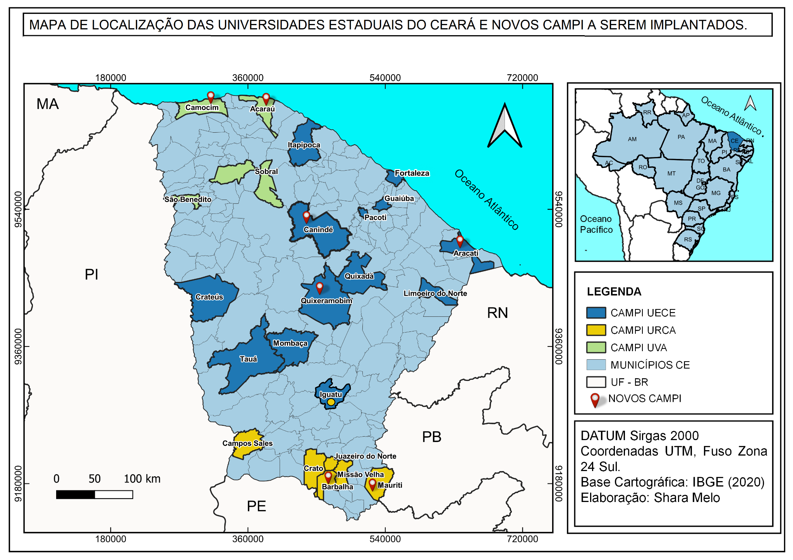
Durante a divulgação da expansão das Universidades Estaduais, o secretário da Ciência, Tecnologia e Educação Superior, Carlos Décimo, enfatizou que se trata da “maior democratização do Ensino Superior” no Estado. Já a então vice-governadora Izolda Cela afirmou: é a abertura do “funil” existente entre a finalização do Ensino Médio e a perspectiva de entrada no Ensino Superior. Já o reitor da UECE, Hidelbrando Soares, ressaltou: “Estamos diante de uma ação de inclusão social pela educação no Ensino Superior do nosso Estado”. O então reitor da UVA Fabianno Cavalcante disse: “Novos cursos vão chegando, atendendo boa parte da população desses Municípios e colaborando com o desenvolvimento de cada Região”. Já o reitor da URCA, Lima Júnior afirmou: “O papel da Universidade é promover e capitanear as grandes demandas de uma sociedade. Mas acima de tudo, ela precisa ser chancelada pela sociedade. Esse diálogo com gestores, comunidades e territórios onde as Universidades estão inseridas é fundamental para que possa ocorrer a inclusão, criatividade e humanização”, assim os reitores, políticos reforçam o papel social da Universidade.
Reforçamos que este movimento de interiorização do Ensino Superior no Estado, está diretamente ligado às oportunidades de ensino, principalmente para os jovens do interior. Quem não conhece alguém que precisa se deslocar quilômetros, ou até morar em outra cidade para estudar? É uma realidade mais comum do que se imagina e isso, a longo prazo, reflete nas grandes concentrações em capitais, como vemos hoje, com a migração de jovens talentos oriundos de municípios do interior. O intuito é garantir a capacitação de mão-de-obra para atender a demanda existente em cada localidade e assim potencializar o desenvolvimento regional em uma ação de grande impacto na economia de cada um desses municípios e regiões onde os campi estão instalados.
Portanto, o Ceará terá sete novos campi de Universidades Estaduais e 16 novos cursos ofertados pelas instituições. Os novos campi e cursos serão distribuídos da seguinte forma:
- Universidade Estadual do Vale do Acaraú (UVA): 2 campi e 5 cursos;
Campi no município de Acaraú, com os cursos de Agronomia e de Pedagogia;
Campi no município de Camocim, com os cursos de Ciências Contábeis e de Engenharia de Pesca;
Implantação do curso de Agronomia no campi em São Benedito.
Percebemos assim, que a interiorização dos campi e cursos da UVA trará mudanças significativas no cenário intelectual, econômico e social, sobretudo o de promover uma transformação intercultural de novas sociabilidades, ecologias de saberes e produção de novas racionalidades e conhecimentos, na Região Noroeste do Ceará. Dentro desta ótica é oportuno trazer o pensamento de Santos (2018), ao afirmar que o conhecimento deve, acima de tudo, significar conhecermos a nós próprios, a nossa sociedade, certamente o mundo como nosso. No entanto, existe a necessidade de ampliar o número de vagas, que ainda são insuficientes para suprir a demanda existente, na mesma direção, mais cursos devem ser implementados nas mais diversas áreas do conhecimento.
- Universidade Estadual do Ceará (Uece): 3 campi e 7 cursos;
Campus no município de Aracati, com os cursos de Licenciatura em Matemática e de Licenciatura em Letras Português/Inglês;
Campus no município de Canindé, com os cursos de Administração de Empresas e de Pedagogia;
Campus no município de Quixeramobim, com o curso de Medicina;
Curso de Medicina, no campus de Crateús;
Curso de Medicina Veterinária, no campus de Tauá;
Com a expansão a UECE atingirá o número de 13 Municípios Cearenses com seus campi. Após a divulgação, o reitor da instituição, Hidelbrando Soares, ressaltou que “a expansão é um acerto estratégico, pois amplia os espaços de atuação da Universidade enquanto instituição pública, gratuita, de qualidade e socialmente referenciada, especialmente no interior”. Esse movimento já vem causando mudanças nos municípios em que se instalam, alterando o cenário intelectual, cultural e econômico. Hidelbrando Soares destacou ainda que: “Na expansão da UECE, temos a garantia de realização do maior concurso público da história, para 365 professores efetivos. Assim, todos os campi e cursos no interior já iniciam suas ofertas com professores que têm uma perspectiva de longo prazo na Instituição.”
- Universidade Regional do Cariri (Urca): 2 campi e 4 cursos;
A região do Cariri será contemplada com dois novos campi da URCA e quatro novos cursos de graduação. Os campi novos serão localizados no município de Barbalha, trazendo o curso de Turismo, e no município de Mauriti com o curso de Engenharia Agronômica e Ambiental. Já os campus da URCA em Juazeiro do Norte e Crato, contarão com novos cursos de Arquitetura e Urbanismo e Medicina, do campus no município de Barbalha, com o curso de Turismo. Segundo a Prefeitura de Barbalha, formar e qualificar o trade turístico reforça um polo universitário de um campo estratégico. O curso de Turismo vai fortalecer o desenvolvimento da região, onde no Cariri e Centro-Sul assume amplas dimensões (turismo religioso, cultural, científico, ecológico, de lazer, de negócios, dentre outros).

4 CONSIDERAÇÕES FINAIS
As análises sobre a relevância das IES Estaduais do Ceará ao cumprirem o seu dever social, nos permitiram insistir sobre a importância Econômica, Política, Cultural e Progressista da Educação Superior na sociedade brasileira, principalmente no interior do país, já que essas populações por muito tempo tiveram o acesso ao Ensino Superior, limitados, a famílias mais abastadas que podiam manter seus filhos nas capitais e cidades que estivessem uma IES, fato este que ocorria justamente por essas instituições estarem localizadas inicialmente nas principais cidades brasileiras, panorama este que vêm mudando nos últimos anos principalmente pelo fenômeno expansão e interiorização do Ensino Superior.
Corroboramos com Campani & Holanda (2020), sobre a necessidade de compreendermos o novo panorama da Educação Superior, difundido pela interiorização das IES pelo Brasil e de maneira aqui em especial, às Universidades Estaduais do Ceará, estas pioneiras no processo de interiorização desse segmento de educação rumo às cidades médias e pequenas, o que nos instiga ainda mais a entender esse fenômeno complexo da interiorização dessas instituições e buscar compreender as transformações, que estão ocorrendo nesses espaços não metropolitanos, tanto, social, político, econômico, bem como cultural.
Assim, com nossas análises apresentadas, esperamos ter contribuído para desvelar e aprofundar o debate sobre a Urbanização no Brasil e de modo particular no território Cearense difundido pelas IES Estaduais. Esperamos que futuras pesquisas possam trazer possibilidades de discussões sobre o papel das Universidades Públicas Estaduais em um território onde as mesmas foram pioneiras desse nível de ensino e no presente contribuem com novos conteúdos da urbanização, potencializando o desenvolvimento sociocultural nos espaços onde estão inseridas, superação das desigualdades regionais e uma melhoria nos padrões educacionais nas cidades pequenas e interiores no geral, para assim entendermos esse fenômeno que Cassiolato (1999) denominou de “Economia do Conhecimento”.

REFERÊNCIAS

AMORIM, C. C. O uso do Território brasileiro e as Instituições de Ensino Superior. Programa de Pós-Graduação em Geografia Humana, Universidade de São Paulo. São Paulo, 2010.
ANDRIOLA, Wagner Bandeira; OLIVEIRA, Karla Roberta Brandão de. Autoavaliação institucional na Universidade Federal do Ceará (UFC): meio século de história. Rede de Avaliação Institucional da Educação Superior (Raies), Sorocaba - Sp, p. 489-512, abr. 2013.
CASSIOLATO, José Eduardo. A economia do conhecimento e as novas políticas industriais e tecnológicas. LASTRES, Helena M. M.; ALBAGLI, Sarita (Orgs). Informação e globalização na era do conhecimento. Rio de Janeiro: Campus 1999.
Campani, A, & Holanda, V.C.C. (2020). Os programas de Formação de Professores da Universidade Estadual Vale do Acaraú (UVA): aportes para refletir sobre a interiorização do ensino superior.
Campani, A. (2011). Racionalidade pedagógica no processo de reforma curricular dos cursos de licenciaturas na universidade. Revista Linguagens, educação e sociedade, 16, 133-163.
Expansão das Universidades Estaduais do Ceará. Disponível em: https://www.ceara.gov.br/2022/02/03/nova-fase-de-expansao-do-ensino-superior-do-ceara-tera-abertura-de-novos-campi-novos-cursos-e-concurso-publico-historico/ Acesso em 13 de abril de 2022.
GOEBEL, Márcio Alberto e MIURA, Márcio Nakayama. A universidade como fator de desenvolvimento: o caso do município de Toledo-PR. Universidade Estadual do Oeste do Paraná, 2004. Disponível em http://e-revista.unioeste.br . Acesso em 4 de Outubro de 2021.
Plano de Desenvolvimento Institucional URCA 2017 - 2021. Disponível em http://www.urca.br/portal2/ Acessado em 14 de Abril de 2022.
Plano de Desenvolvimento Institucional URCA 2017- 2021. Disponível em http://www.urca.br/portal2/ Acessado em 13 de Março de 2022.
SAMPAIO, Jackson. Conferência de Abertura - I Seminário de Pesquisa e Pós-Graduação do CCH (UVA). Youtube, 04 maio de 2021. Disponível em: https://www.youtube.com/watch?v=z-VFO680QeI&t=557s. Acesso em: 10 março 2022.
SANTOS, Milton & SILVEIRA, Maria L. O Ensino Superior Público e Particular e o Território Brasileiro. Brasília: ABMES, 2002.
Universidades Cearenses alcançam a maior produção científica da história. Jornal O Povo, Ceará 08 Ago 2021. Disponível em: https://mais.opovo.com.br/jornal/cidades/2021/08/10/universidades-cearenses-alcancam-maior-producao-cientifica-da-historia.html Acessado em 14 de Abril de 2022.

Universidades Cearenses alcançaram a maior produção científica da história. Jornal O Povo, Ceará 08 Ago 2021. Disponível em: https://mais.opovo.com.br/jornal/cidades/2021/08/10/universidades-cearenses-alcancam-maior-producao-cientifica-da-historia.html Acessado em 14 de Abril de 2022.
De acordo com o Ranking Universitário da Folha de S.Paulo (RUF) de 2019, é considerada a 9ª melhor Universidade Estadual do Brasil, sendo a melhor Universidade estadual das regiões Norte, Nordeste e Centro-Oeste. Por este mesmo ranking, é a 55ª melhor Universidade brasileira. Em 2021 a Times Higher Education (THE) publicou oThe Impact Rankings 2021 e o Latin America University Rankings 2021, que colocam a Uece em 92º lugar do mundo e em 4º lugar do Brasil em “Educação de Qualidade” e em uma das melhores universidades da América Latina e do Caribe. Também é a única universidade brasileira citada no Bright Green Book, o Livro Verde do Século XXI, uma parceria entre o Conselho Euro-Brasileiro de Desenvolvimento Sustentável (EUBRA) e a ONU-Habitat, o programa de assentamentos urbanos da Organização das Nações Unidas (ONU).
Disponível em UECE EM NÚMEROS – UNIVERSIDADE ESTADUAL DO CEARÁ. Acesso em 25 de Jul de 2022.
História da (UVA) Disponível em: http://www.uvanet.br/ Página Inicial UVA - História. Acesso em Abril de 2022.
A URCA é a única Universidade brasileira que possui em sua estrutura um geoparque reconhecido pela UNESCO, o Geopark Araripe, é um dos principais museus de paleontologia do país, o Museu de Paleontologia Plácio Cidade Nuvens. Também conta com um Núcleo de Práticas Jurídicas e um Núcleo de Acessibilidade. A URCA também formou 302 discentes no programa Plataforma Freire, Plano Nacional de Formação de Professores da Educação Básica (PARFOR) e 207 no curso de graduação do programa especial de formação pedagógica, com polos espalhados por toda a região.

